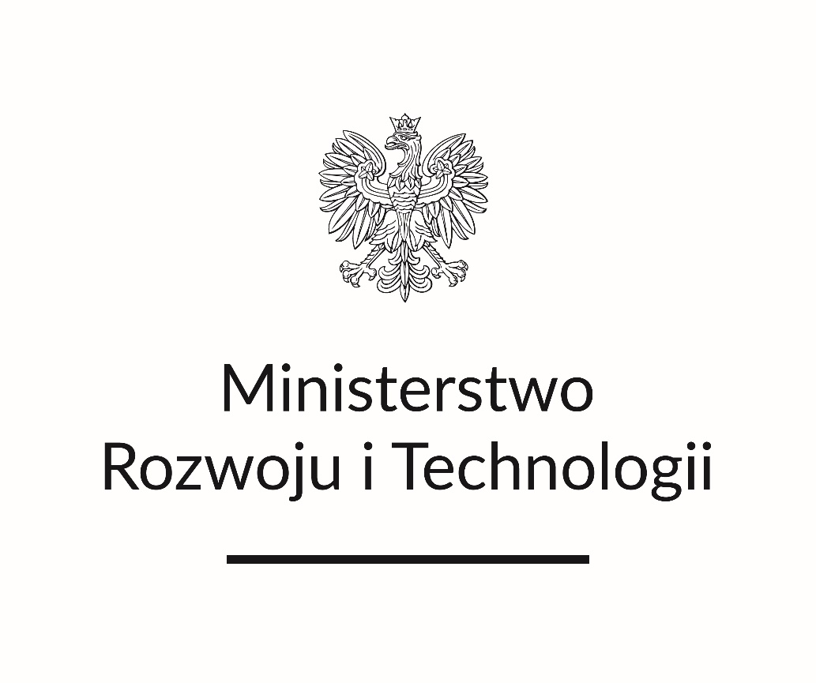
„Plan działania Ministerstwa Rozwoju i Technologii
na rzecz poprawy zapewnienia dostępności
osobom ze szczególnymi potrzebami
na lata 2022 – 2025”

Podstawa prawna:
- Ustawa z dnia 19 lipca 2019 r. o zapewnieniu dostępności osobom ze szczególnymi potrzebami (Dz. U. z 2020 r. poz. 1062 ze zm.), zwanej dalej „ustawą” będąca strategicznym elementem rządowego programu Dostępność Plus.
Realizacja zapisów ustawy ma służyć poprawie warunków życia i funkcjonowania obywateli, zwłaszcza tych ze szczególnymi potrzebami wynikającymi z niepełnosprawności, podeszłego wieku lub choroby. Niezbędnym w tym zakresie jest podejmowanie działań przez podmioty publiczne na rzecz eliminacji występujących barier architektonicznych, cyfrowych oraz informacyjno-komunikacyjnych.
- Rządowy program Dostępność Plus.
Uchwałą Rady Ministrów nr 102/2018 z dnia 17 lipca 2018 r. Program Dostępność Plus 2018-2025 r. został przyjęty jako program rządowy.
Program obejmuje wieloetapowe, systemowe i skoordynowane działania, których celem jest podniesienie jakości i zapewnienie niezależności życia dla osób ze szczególnymi potrzebami, w tym osób starszych i osób z trwałymi lub czasowymi trudnościami w zakresie mobilności lub percepcji. Struktura Programu zakłada podział na 44 działania przypisane do 8 obszarów wsparcia stanowiących: architekturę, transport, edukację, cyfryzację, zdrowie, kulturę, konkurencyjność i koordynację.
- Konwencja o prawach osób niepełnosprawnych, sporządzona w Nowym Jorku w dniu 13 grudnia 2006 r.
- Ustawa z dnia 4 kwietnia 2019 r. o dostępności cyfrowej stron internetowych i aplikacji mobilnych podmiotów publicznych (Dz. U. poz. 848 ze zm.).
- Ustawa z dnia 27 sierpnia 1997 r. o rehabilitacji zawodowej i społecznej oraz zatrudnieniu osób niepełnosprawnych (Dz. U. z 2021 r. poz. 573 ze zm.).

Dotychczasowe działania podejmowane przez MRiT na rzecz zapewnienia dostępności
Ministerstwo Rozwoju i Technologii realizuje zadania będące odpowiedzią na potrzeby różnych środowisk, w tym osób ze szczególnymi potrzebami w budynkach przy: Pl. Trzech Krzyży 3/5 oraz przy ul. Chałubińskiego 4/6. Istotą podejmowanych działań jest zapewnienie możliwości korzystania z usług administracji publicznej w równym zakresie przez wszystkich obywateli.
W celu poprawy zapewnienia dostępności urzędu zlecono badanie dostępności budynków Ministerstwa dla osób z niepełnosprawnościami przez spółdzielnię socjalną FADO, a także opracowanie dokumentacji architektonicznej i koncepcji przystosowania dla osób niepełnosprawnych przez Fundację Integracja.
W wyniku powyższego ustalono działania do realizacji w celu zapewnienia dostępności urzędu we wszystkich obszarach wskazanych w ustawie: architektonicznym, cyfrowym, informacyjno-komunikacyjnym, a także mające na celu zwiększenie zatrudnienia osób z niepełnosprawnościami.

Dostępność architektoniczna
MRiT prowadzi podstawową działalność i obsługę interesantów w budynkach przy: Pl. Trzech Krzyży 3/5 oraz przy ul. Chałubińskiego 4/6. Wejścia do budynków są wyposażone w podjazdy z poręczami. Budynek przy Pl. Trzech Krzyży posiada również wewnętrzną platformę przyschodową. W budynkach tych zapewnione zostały wolne od barier poziome i pionowe przestrzenie komunikacyjne. Wyjątek stanowi budynek przy ul. Chałubińskiego (A) wpisany do rejestru zabytków, w którym pozostają kondygnacje o ograniczonej dostępności dla osoby poruszającej się na wózku inwalidzkim (budynek w trwałym zarządzie Ministerstwa Infrastruktury).
Ciągi komunikacyjne w budynku przy Pl. Trzech Krzyży są wolne od przeszkód w postaci progów czy uskoków. Zapewniona jest właściwa szerokość korytarzy i wejść do pomieszczeń. Dostęp na każdą kondygnację umożliwiają windy wyposażone w wizualizację numeru piętra, przyciski na panelu sterowania oznaczone alfabetem Braille’a oraz powiadomienia głosowe.
W budynku tym znajdują się toalety w pełni przystosowane do potrzeb osób niepełnosprawnych.
Na parterze każdego z ww. budynków znajduje się recepcja, gdzie można uzyskać informacje dotyczące lokalizacji poszczególnych komórek organizacyjnych. Ponadto zgodnie z zasadami ruchu osobowego goście i interesanci poruszają się w budynkach w towarzystwie pracownika Ministerstwa.
W obu budynkach zapewniony jest wstęp osobie korzystającej z psa przewodnika lub psa asystującego.
W przypadku osób korzystających z uprawnień przewidzianych dla osób niepełnosprawnych będących gośćmi lub interesantami Ministerstwa istnieje możliwość skorzystania z wjazdu i postoju samochodu na terenie parkingu. Postój możliwy jest na oznaczonym miejscu postojowym przy Pl. Trzech Krzyży 3/5. Na parkingu zastosowana została pochylnia, ułatwiająca przemieszczanie się z terenu parkingu na chodnik, a także dwa podjazdy prowadzące z chodnika do wejścia głównego.
W celu umożliwienia ewakuacji z budynku osobom ze szczególnymi potrzebami MRiT wyznaczono osoby, które pomagają przy ewakuacji oraz wskazują kierunku i najbliższe drogi ewakuacji. Zastosowanie mają również dźwiękowe i świetlne sygnały ostrzegawcze, wygrodzenia przeciwpożarowe oraz oznaczenia kierunków i dróg ewakuacyjnych.

Dostępność cyfrowa
Zgodnie z umową z dnia 4 kwietnia 2019 r. o dostępności cyfrowej stron internetowych i aplikacji mobilnych podmiotów publicznych:
  - opublikowana jest Deklaracja dostępności oraz Informacja dla osób z niepełnosprawnościami,
  - publikowane są informacje o Ministerstwie w tekście łatwym do czytania i rozumienia, a także w Polskim Języku Migowym,
  - opisywane są zdjęcia i grafiki publikowane na stronie internetowej,
  - zapewniana jest dostępność cyfrowa publikowanych filmów,
  - redagowane są treści przy użyciu właściwych znaczników semantycznych,
  - udostępniany jest link do usługi tłumaczenia online w Oddziale Mazowieckim Polskiego Związku Głuchych,
  - przeszkolono ponad 60 redaktorów strony internetowej w zakresie dostępności cyfrowej.

Dostępność informacyjno-komunikacyjna
W tym zakresie:
- podczas konferencji prasowych członków kierownictwa nadawanych na żywo zapewniany jest udział tłumacza języka migowego,
- sale konferencyjne A, B i C, 111, 115 są wyposażone w urządzenia zapewniające wzmocnienie sygnału dla osób słabosłyszących,
- Ministerstwo dysponuje przenośnymi pętlami indukcyjnymi,
- uproszczono stosowane w Ministerstwie wzory pism,
- przeszkolono ponad 100 pracowników w zakresie prostego języka.

Działania mające na celu zwiększenie zatrudnienia osób z niepełnosprawnością
Ogłoszenia o pracę są zamieszczane w BIP urzędu, BIP KPRM oraz w siedzibie Ministerstwa. Osoby niepełnosprawne są zachęcane do aplikowania na oferowane stanowiska, a także informowane o warunkach pracy oraz o udogodnieniach i ograniczeniach z jakimi mogą się spotkać w Ministerstwie.
W celu zwiększenia zatrudnienia osób niepełnosprawnych, Ministerstwo podjęło współpracę z następującymi organizacjami pozarządowymi w zakresie aktywizacji zawodowej osób niepełnosprawnych:
- Fundacja Aktywizacji Zawodowej Osób Niepełnosprawnych FAZON w Warszawie,
- Polska Organizacja Pracodawców Osób Niepełnosprawnych (POPON),
- Fundacja Aktywizacja w Warszawie,
- Fundacja Wsparcie i Praca Osób Niepełnosprawnych WIPON w Warszawie.
W ramach ww. współpracy Ministerstwo udostępnia drogą elektroniczną informacje na temat aktualnych naborów na wolne stanowiska w urzędzie.
Ministerstwo współpracuje również z Państwowym Funduszem Rehabilitacji Osób Niepełnosprawnych w zakresie organizacji staży w ramach modułu II ,,Staże zawodowe” programu ,,Stabilne zatrudnienie – osoby niepełnosprawne w administracji i służby publicznej”.
Pomimo wielu działań zrealizowanych i będących w trakcie realizacji, identyfikuje się potrzeby dalszego rozwijania działań urzędu w kierunku zwiększenia jego dostępności pod względem architektonicznym, cyfrowym i informacyjno-komunikacyjnym. Kierunki działań zaplanowanych na lata 2022 – 2025 zostały ujęte w pkt 3.

Kierunki działań w ramach planu na rzecz poprawy zapewnienia dostępności MRiT

Dostępność architektoniczna
Proponowane działania | Zalecenia do wdrożenia
1. Oznakowanie krawędzi schodów. | Oznakowanie co najmniej pierwszego i ostatniego stopnia każdego biegu schodów.
2. Zapewnienie podjazdu pod kontuar (blat) w recepcji i kancelarii ogólnej. | Dostosowanie kontuaru (blatu) do wysokości 75-80 cm. Zapewnienie pod kontuarem (blatem) minimum 30 cm przestrzeni umożliwiającej podjechanie wózkiem.
3. Udostępnienie widowni i sceny Sali pod Kopułą dla osób poruszających się na wózkach oraz oznaczenie i zabezpieczenie krawędzi sceny. | a) przygotowanie przestrzeni dla 2, 3 osób poruszających się na wózkach,  b) montaż platformy przyschodowej umożliwiającej dostęp do sceny osobom poruszającym się na wózkach,  c) oznaczenie krawędzi sceny pasem ostrzegawczym.
4. Ułatwienie identyfikacji toalet. | Oznaczenie toalet odpowiednimi symbolami.
5. Wyeliminowanie zagrożenia uderzenia przez osoby z dysfunkcją wzroku w zamontowane na ścianach szafki (np. hydranty). | Zabezpieczenie szafek wystających na ciągi komunikacyjne w taki sposób by nie można było pod nie podejście.
6. Zapewnienie sprawnego przemieszczania się między kondygnacjami. | Budowa dźwigu osobowego
7. Zapewnienie informacji na temat rozkładu pomieszczeń w budynku, co najmniej w sposób wizualny i dotykowy lub głosowy: | a) zakup urządzeń umożliwiających zapoznanie się z informacjami na temat rozkładu pomieszczeń w budynku w sposób głosowy i dotykowy,  b) skonsultowanie proponowanych rozwiązań, przetestowanie urządzeń z osobami z niepełnosprawnością wzroku, w celu wyboru optymalnych narzędzi z punktu widzenia klientów urzędu.

Dostępność cyfrowa
Proponowane działania | Zalecenia do wdrożenia
1. Dostosowanie dokumentów elektronicznych do wymogów ustawy z dnia 4 kwietnia 2019 r. o dostępności cyfrowej stron internetowych i aplikacji mobilnych podmiotów publicznych. | Wyznaczenie osób odpowiedzialnych za dostosowanie dokumentów elektronicznych poprzez umożliwienie ich odczytywania przy pomocy programów, czytników i aplikacji, z których korzystają osoby z niepełnosprawnością wzroku.

Dostępność informacyjno-komunikacyjna
Proponowane działania | Zalecenia do wdrożenia
1. Zapewnienie obsługi przez pracowników recepcji oraz kancelarii ogólnej w polskim języku migowym. | Wdrożenie korzystania z usługi wideotłumacza.pl.
2. Wyposażenie recepcji oraz kancelarii ogólnej w pętle indukcyjne. | Zakup odpowiedniego sprzętu dedykowanego do pracy w kancelarii ogólnej i recepcji.
3. Umożliwienie składania zapytań do Ministerstwa w postaci filmów z językiem migowym. | Opracowanie sposobu postępowania w sytuacji kiedy do urzędu wpłynie zapytanie złożone w postaci filmu z językiem migowym.
4. Umożliwienie kontaktu osobom z niepełnosprawnością słuchu z urzędem poprzez SMS i MMS. | Wyznaczenie pracowników komórek organizacyjnych Ministerstwa właściwych do kontaktu z osobami z niepełnosprawnością słuchu za pomocą SMS i MMS oraz udostępnienie na stronie internetowej (w zakładce - Informacja dla osób z niepełnosprawnościami) numerów kontaktowych do tych osób.
5. Zapewnienie podkładek ułatwiających osobom słabowidzącym zauważanie dokumentów (białych kartek) na jasnym blacie. | Zakup podkładek w ciemnych kolorach.
6. Jednolite, czytelne oznakowanie pokoi oraz sal konferencyjnych. | Umieszczenie tabliczek informacyjnych:  - obok drzwi z prawej strony na wysokości 130-150 cm,  - dobór wielkości napisów umożliwiający odczytanie informacji z odległości 1m,  - zastosowanie wypukłych numerów pokoi,  - zapewnienie informacji o numerze pokoju w alfabecie Braille'a.

Pozostałe działania prowadzone w Ministerstwie Rozwoju i Technologii
Proponowane działania | Zalecenia do wdrożenia
1. Współpraca z innymi urzędami i instytucjami. | Pozyskiwanie informacji i opinii umożliwiających poprawę dostępności osobom ze szczególnymi potrzebami.
2. Kontynuowanie działań w zakresie zwiększania zatrudnienia osób niepełnosprawnych w urzędzie. | Współpraca:  a) z fundacjami polegająca na przekazywaniu informacji o naborach na wolne stanowiska w urzędzie,  b) Państwowym Funduszem Rehabilitacji Osób Niepełnosprawnych w zakresie organizacji staży.

Harmonogram realizacji Planu
Harmonogram realizacji Planu, uwzględnia szacunkowy koszt wdrożenia planowanych zmian oraz komórkę organizacyjną Ministerstwa odpowiedzialną za ich realizację.
Element planu | Czas realizacji | Niezbędne działania/kroki milowe/punkty kontroli postępów prac | Komórka organizacyjna odpowiedzialna za realizację
1. Uwidocznienie krawędzi schodów. | 2022 r. – 2023 r. | Zakup i montaż taśmy (optymalny kolor żółty) | Biuro Administracyjne
2. Umożliwienie podjazdu osobom poruszającym się na wózkach pod kontuar (blat) w recepcji i kancelarii ogólnej. | 2025 r. | Wykonanie prac remontowych polegających na dostosowaniu kontuarów (blatów). | Biuro Administracyjne
3. Udostępnienie widowni i sceny Sali pod Kopułą dla osób poruszających się na wózkach oraz oznaczenie bezpiecznej przestrzeni. | 2022 r. -2023 r. | a) oznaczenie krawędzi sceny pasem ostrzegawczym, | Biuro Administracyjne
 | 2024 r.-2025 r. | b) wykonanie prac remontowych polegających na przygotowaniu przestrzeni dla 2 lub 3 osób na wózkach, | Biuro Administracyjne
 | 2024 r.-2025 r. | c) zakup i montaż platformy przyschodowej umożliwiającej dostęp do sceny osobom poruszającym się na wózkach. | Biuro Administracyjne
4. Ułatwienie identyfikacji toalet. | 2023 r. | Oznaczenie toalet odpowiednimi symbolami. | Biuro Administracyjne
5. Wyeliminowanie zagrożenia uderzenia przez osoby niewidome w zamontowane na ścianach wystające szafki (np. hydranty). | 2024 r. | Zakup i zamontowanie podstawek do szafek uniemożliwiających podejście pod nie. | Biuro Administracyjne we współpracy z Biurem Bezpieczeństwa
6. Zapewnienie możliwości przemieszczania się między kondygnacjami | 2024 r.-2025 r. | Budowa dźwigu osobowego | Biuro Administracyjne
7. Zapewnienie informacji na temat rozkładu pomieszczeń w budynku w sposób wizualny, dotykowy lub głosowy. | 202 r. | Zakup i montaż urządzeń umożliwiających zapoznanie się z informacjami na temat rozkładu pomieszczeń w budynku. | Biuro Komunikacji we współpracy z Biurem Administracyjnym
8. Dostosowanie dokumentów elektronicznych do wymagań ustawy z dnia 4 kwietnia 2019 r. o dostępności cyfrowej stron internetowych i aplikacji mobilnych podmiotów publicznych: | 2023 r. – 2024 r. | Wyznaczenie osób odpowiedzialnych za dostosowanie dokumentów elektronicznych poprzez umożliwienie ich odczytania poprzez programy, czytniki i aplikacje, z których korzystają osoby z niepełnosprawnością wzroku, | Wszystkie komórki organizacyjne Ministerstwa we współpracy z Biurem Komunikacji
9. Usprawnienie obsługi osób głuchych przez pracowników recepcji oraz kancelarii ogólnej: | 2022 r. -2025 r. | a) przeszkolenie pracowników recepcji oraz kancelarii ogólnej w zakresie korzystania z usługi wideotłumacz.pl | Biuro Administracyjne i Biuro Bezpieczeństwa
 | 2022 r. - 2025 r. | b) zakup i wdrożenie usługi wideotłumacz.pl | Biuro Administracyjne i Biuro Bezpieczeństwa
10. Usprawnienie obsługi osób głuchych oraz słabosłyszących przez pracowników recepcji oraz kancelarii ogólnej. | 2022 r. – 2025 r. | Zakup i montaż pętli indukcyjnych. | Biuro Administracyjne
11. Usprawnienie obsługi osób głuchych oraz słabosłyszących poprzez umożliwienie składania zapytań do Ministerstwa w postaci filmów w języku migowym: | 2022 r. - 2025 r. | a) Wyznaczenie pracowników komórek organizacyjnych Ministerstwa właściwych do obsługi zapytań składanych w postaci filmów z językiem migowym, | Wszystkie komórki organizacyjne Ministerstwa
 | 2022 r. - 2025 r. | b) Udostępnienie na stronie internetowej (w zakładce - Informacja dla osób z niepełnosprawnościami) informacji w tym zakresie. | Biuro Komunikacji we współpracy ze wszystkimi komórkami organizacyjnymi Ministerstwa
12. Ułatwienie komunikacji poprzez umożliwienie kontaktu osobom z niepełnosprawnością słuchu z urzędem za pomocą SMS i MMS: | 2022 r. – 2025 r. | a) Wyznaczenie pracowników komórek organizacyjnych Ministerstwa właściwych do kontaktu z osobami z niepełnosprawnością słuchu za pomocą SMS i MMS, | Wszystkie komórki organizacyjne Ministerstwa
 | 2022 r. – 2025 r. | b) Udostępnienie na stronie internetowej (w zakładce - Informacja dla osób z niepełnosprawnościami) numerów kontaktowych do tych osób. | Biuro Komunikacji we współpracy ze wszystkimi komórkami organizacyjnymi Ministerstwa
13. Ułatwienie osobom słabowidzącym spostrzegania dokumentów (białych kartek) na jasnym blacie. | 2023 r. | Wyposażenie Ministerstwa w matowe podkładki (nieodbijające światła, których powierzchnia uniemożliwia ześlizgiwanie się dokumentów) w ciemnych kolorach. | Biuro Administracyjne
14. Ułatwienie przemieszczania się po budynku poprzez jednolite, czytelne oznaczenie pokoi oraz sal konferencyjnych: | 2023 r. | a) zakup i umieszczenie tabliczek informacyjnych:  - obok drzwi z prawej strony na wysokości 130-150 cm,  - dobór wielkości napisów umożliwiających odczytanie informacji z odległości 1m, | Biuro Administracyjne we współpracy ze wszystkimi komórkami organizacyjnymi Ministerstwa
 | 2025 r. | b) zakup i montaż wypukłych numerów pokoi oraz tabliczek z informacją o numerze pokoju w alfabecie Braille'a. | Biuro Administracyjne
15. Nawiązanie współpracy z innymi urzędami, instytucjami oraz organizacjami pozarządowymi. | Na bieżąco | Pozyskiwanie opinii, informacji i ekspertyz mogących przyczynić się do poprawy dostępności. | Wszystkie komórki organizacyjne Ministerstwa (w zależności od potrzeby).
16. Realizacja działań mających na celu aktywizację zawodową osób z niepełnosprawnością. | Na bieżąco | a) przekazywanie Fundacjom informacji o naborach na wolne stanowiska w urzędzie, | Biuro Dyrektora Generalnego
 | Na bieżąco | b) organizowanie staży finansowanych przez Państwowy Fundusz Rehabilitacji Osób Niepełnosprawnych. | Biuro Dyrektora Generalnego

Monitoring i koordynacja
Za realizację poszczególnych pozycji Planu oraz zgłoszenie do Departamentu Budżetu i Finansów potrzeb finansowych na ich wykonanie odpowiadają właściwe komórki organizacyjne Ministerstwa.
Odpowiedzialność za monitoring realizacji Planu ponosi Koordynator do spraw dostępności.

